专题五 电路和电磁感应
1(2013安徽高考)．用图示的电路可以测量电阻的阻值。图中R_{x}是待测电阻，R₀是定值，是灵敏度很高的电流表，MN是一段均匀的电阻丝。闭合开关，改变滑动头P的位置，当通过电流表的电流为零时，测得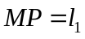，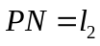，则R_{x}的阻值为
G
M
N
P
R₀
R_{x}
A．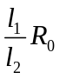 B．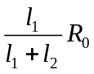
C．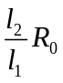 D．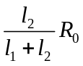
【答案】C
2【2013江苏高考】. (8 分)为探究小灯泡的电功率P 和电压U 的关系,小明测量小灯泡的电压U 和电流I,利用P =UI 得到电功率. 实验所使用的小灯泡规格为“3. 0 V 1. 8 W”,电源为12 V 的电池,滑动变阻器的最大阻值为10Ω .
(1)准备使用的实物电路如题10-1 图所示. 请将滑动变阻器接入电路的正确位置. (用笔画线代替导线)
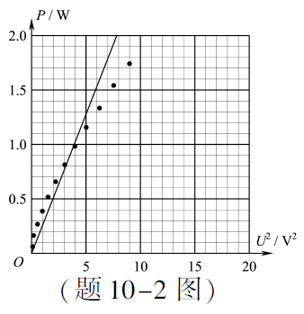
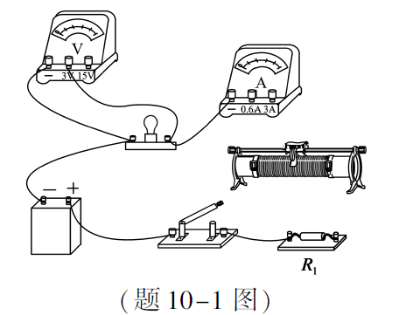
(2)现有10 Ω、20 Ω和50 Ω的定值电阻,电路中的电阻R₁ 应选_______Ω的定值电阻.
(3)测量结束后,应先断开开关,拆除______两端的导线,再拆除其他导线,最后整理好器材.
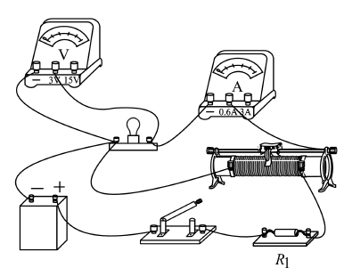
(4)小明处理数据后将P、U² 描点在坐标纸上,并作出了一条直线,如题10-2 图所示. 请指出图象中不恰当的地方.
10答案. (1)(见右图)
(2)10
(3)电池
(4)图线不应画为直线;横坐标的标度不恰当.

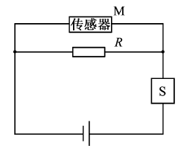
3【2013江苏高考】. 在输液时,药液有时会从针口流出体外,为了及时发现 ,设计了一种报警装置,电路如图所示. M 是贴在针口处的传感器,接触到药液时其电阻R_{M} 发生变化,导致S 两端电压U 增大, 装置发出警报,此时
(A)R_{M} 变大,且R 越大,U 增大越明显
(B)R_{M} 变大,且R 越小,U 增大越明显
(C)R_{M} 变小,且R 越大,U 增大越明显
(D)R_{M} 变小,且R 越小,U 增大越明显
答案：C
4【2013上海高考】．在车门报警电路中，两个按钮开关分别装在汽车的两扇门上，只要有开关处于断开状态，报警灯就发光。能实现此功能的电路是
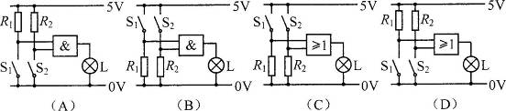
答案：D

5【2013广东高考】图17（a）是测量电阻R_{X}的原理图。学生电源输出电压可调，电流表量程选0.6A（内阻不计），标有长度刻度的均匀电阻丝ab的总长为30.0cm
学生电源
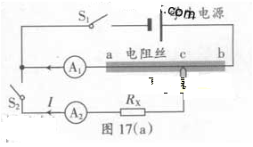

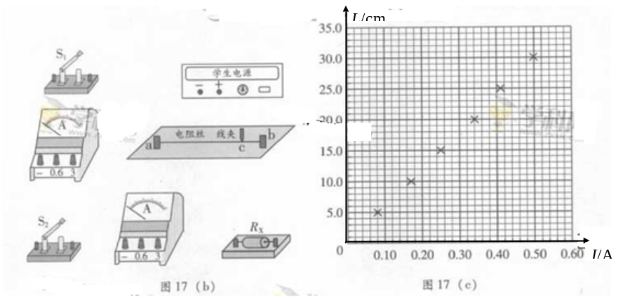

- 根据原理图连接图17（b）的实物图
- 断开S₂，合上S₁；调节电源输出电压为3.0V时，单位长度电阻丝为电压
u= V/cm.记录此时电流表A₁的示数。
- 保持S₁闭合，合上S₂;滑动c点改变ac的长度L，同事调节电源输出电压，使电流表A₁的示数与步骤②记录的值相同，记录长度L和A₂的示数I。测量6组L和I值，测量数据已在图17（c）中标出，写出R_{X}与L、I、u的关系式R_{X}= ；根据图17（c）用作图法算出R_{X}= Ω
答案：0.1 ; 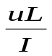 ; 6.0
6【2013上海高考】．如图，电路中三个电阻R_{l}、R₂和R₃的阻值分别为R、2R和4R。当电键S₁断开、S₂闭合时，电源输出功率为P₀；当S₁闭合、S₂断开时，电源输出功率也为P₀。则电源电动势为＿＿＿＿；当S₁、S₂都断开时，电源的总功率为＿＿＿＿。
6．3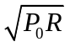 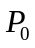
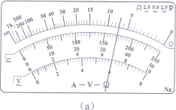
7【2013上海高考】．(6分)为确定某电子元件的电气特性，做如下测量。
(1)用多用表测量该元件的电阻，选用“×100”倍率的电阻档测量，发现多用表指针偏转过大，因此需选择＿＿＿＿倍率的电阻档(填：“×10”或“×1k”)，并＿＿＿＿再进行测量，多用表的示数如图(a)所示，测量结果为＿＿＿＿Ω。
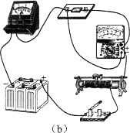
(2)将待测元件(额定电压9V)、蓄电池、滑动变阻器、电流表、多用表、电键及若干导线连接成电路如图(b)所示。添加连线，使电路能测量该元件完整的伏安特性。
本实验中使用多用表测电压，多用表的选择开关应调到＿＿＿＿档(填：“直流电压10V”或“直流电压50V”)。

27答案．（1）×10 调零 70
（2）连线如右图 直流电压10V

8（2013全国新课标I）(8分)
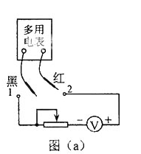
某学生实验小组利用图(a)所示电路，测量多用电表内电池的电动势和电阻“×lk”挡内部电路的总电阻。使用的器材有：
多用电表
电压表：量程5V，内阻十几千欧
滑动变阻器：最大阻值5kΩ
导线若干。
回答下列问题：
（1）将多用电表挡位调到电阻“×lk”挡．再将红表笔和黑表笔 ，调零点。
答案：短接
解析：欧姆表测电阻时，先选档；然后进行欧姆调零，将红、黑表笔短接，调整欧姆调零旋钮，使指针指到欧姆表刻度的零位置；再测量、读数。
(2)将图(a)中多用电表的红表笔和 (填“l”或“2”)端相连，黑表笔连接另一端。
答案：1
解析：对于多用电表欧姆档，其电流从黑表笔流出，从红表笔流入，而电压表则要求电流从“+”接线柱流入，因此红表笔应和“1”端相连。
（3）将滑动变阻器的滑片调到适当位置，使多用电表的示数如图（b）所示，这时电压表的示数如图（c）所示。多用电表和电压表的读数分别为 kΩ和 V
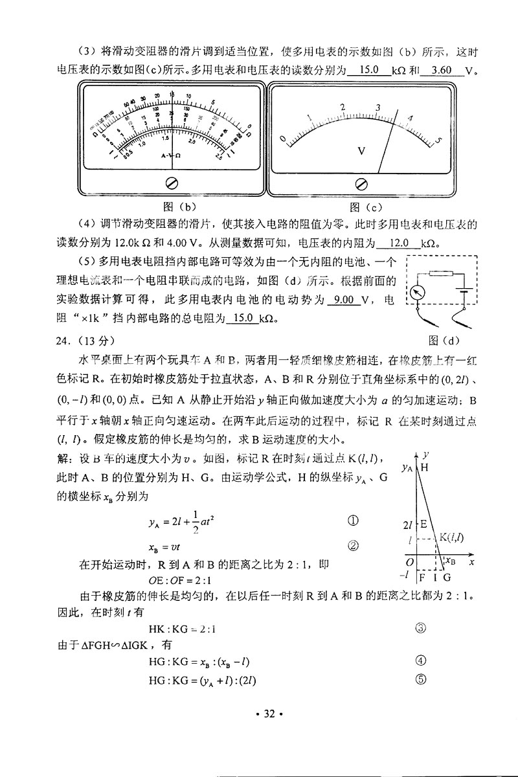
答案：15.0 3.60
解析：多用电表欧姆档的测量值等于表盘上读数乘以倍率，电阻“×lk”读第一排，读数为15.0×1K=15.0kΩ;直流电压5V，最小分度为0.1V,估读到分度值下一位，读数为3.60V。
(4)调节滑动变阻器的滑片．使其接入电路的阻值为零，此时多用电表和电压表的读数分别为12.0 kΩ和4 .00V 。从测量数据可知，电压表的内阻为 kΩ。
答案：12.0
解析：调节滑动变阻器的滑片，使其接入电路的阻值为零，多用电表的读数即为电压表的内阻。
(5)多用电表电阻挡内部电路可等效为由一个无内阻的电池、一个理想电流表和一个电阻串联而成的电路，如图(d)所示。根据前面的实验数据计算可得，此多用电表内电池的电动势为 v，电阻“×1k”档内部电路的总电阻为 kΩ。
答案：9.00 15.0
解析：设多用电表内电池的电动势为E，电阻“×1k”档内部电路的总电阻为r,根据闭合电路欧姆定律有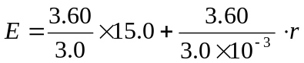① 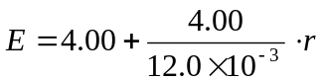②，①②联立解得E=9.00V,r=15.0 kΩ
7II(2013安徽高考)．（6分）（1）在测定一根粗细均匀合金丝电阻率的实验中，利用螺旋测微器测定合金丝直径的过程如图所示，校零时的读数为________ mm，合金丝的直径为_______mm。
（2）为了精确测量合金丝的电阻R_{x},设计出如图Ⅰ所示的实验电路图，按照该电路图完成图2中的实物电路连接。
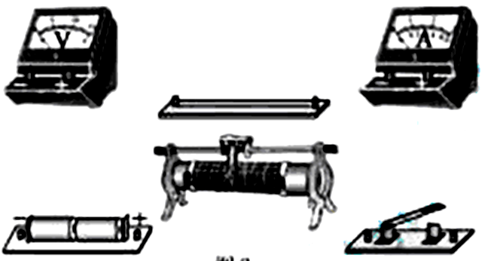

图2
V
A
R_{x}
R
E
S
图1

【答案】(1)0.007 0.638
(2)如图所示

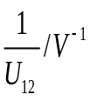
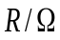
20
40
60
80
100
120
140
160
0.70
0.80
0.90
1.00
1.10
1.20
1.30
1.40
1.50
×
×
×
×
×
×
×
×
图2

III(2013安徽高考)．（7分）根据闭合电路欧姆定律，用图Ⅰ所示电路可以测定电池的电动势和内电阻。图中R₀两端的对应电压U₁₂,对所得的实验数据进行处理，就可以实现测量目的。根据实验数据在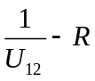坐标系中描出坐标点，如图2所示。已知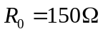，请完成以下数据分析和处理。
R₀
R
S
E_{n} r_{n}
1 2
图1
（1）图2中电阻为 的数据点应剔除；
（2）在坐标纸上画出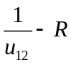关系图线；
20
40
60
80
100
120
140
160
0.70
0.80
0.90
1.00
1.10
1.20
1.30
1.40
1.50
×
×
×
×
×
×
×
×
（3）图线的斜率是 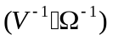，由此可得电池电动势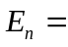 V。
【答案】(1)80.00
(2)如图所示
(3)0.00444 1.50

21(2013北京高考)．（18分）某同学通过实验测定一个阻值约为5Ω的电阻的阻值。
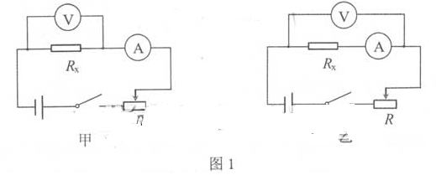
（1）现有电源（4V，内阻可不计），滑动变阻器（0~50Ω，额定电流2A），开关和导线若干，以及下列电表
A.电流表(0~3A，内阻约0.025Ω)
B.电流表(0~0.6A，内阻约0.125Ω)
C.电压表(0~3V，内阻约3kΩ)
D.电压表(0~15V，内阻约15kΩ)
为减小测量误差，在实验中，电流表应选用 ，电压表应选用 _(选填器材前的字母)；实验电路应采用图1中的 （选填“甲”或“乙”）
解析：考查了【电学实验】中的电源、电表的选择，以及实验原理与电路的选择。
- 因为只给出了一个电源，所以电源必选之；
- 估算最大电流: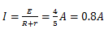
- 根据电表选取原则之一：指针偏转程度(即读数)要超过最大量程的，以减小偶然误差。故（根据最大电流）电流表应选取；（根据电源电动势）电压表应选取。
- 比较被测电阻与电流表的内阻，可知电流表应该外接。或者比较与
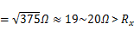，故属于小电阻，电流表应该外接。选择甲电路

（2）图2是测最的实验器材实物图，图中已连接了部分导线.请请根据在(1)问中所选
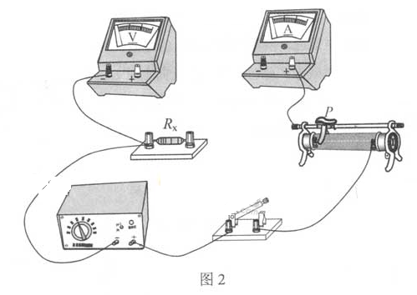
的电路图，补充完成图2中实物间的连线.
考查了【电学实验】中的动手和联系实际的能力
实物电路连接如图中虚线所示：三条虚线中画出任意两条即可（画出三条则有一条是多余的）

（3）接通开关，改变滑动变阻器画片P的位置，并记录对应的电流表示数I、电压表示数U。某次电表示数如图3所示，可得该电阻的测量值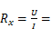 Ω(保留两位有效数字)。
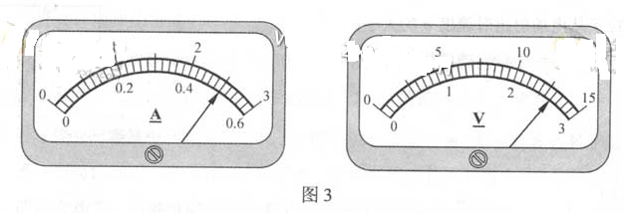

考查了【电学实验】中电表的读数和实验原理与计算以及多量程表盘的识别。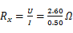
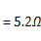（据题意要求，保留两位有效数字）
（4）若在（1）问中选用甲电路，产生误差的主要原因是 ;若在（1）问中选用乙电路残生误差的主要原因是 BD 。（选填选项前的字母）
A. 电流表测量值小于流经的电流值
B. 电流表测量值大于流经的电流值
C. 电压表测量值小于两端的电压值
D. 电压表测量值大于两端的电压值
考查了【电学实验】中的系统误差甲图中的电路误差来源于电压表的分流；意图中的实验电路中的误差来源于电流表的分压作用。填、
（5）再不损坏电表的前提下，将滑动变阻器滑片P从一端滑向另一端，随滑片P移动距离x的增加，被测电阻R_{X}两端的电压U也随之增加，下列反映U-x关系的示意图中正确的是
A 。
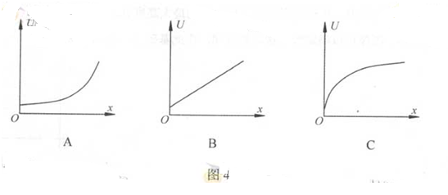
考查了【电学实验】中用的电路计算，用图像法处理物理问题的方法和动态电路中各物理量之间的函数关系。电阻器的原理与电阻定律。电阻的分压作用，分压比，以及等效电源等特殊方法的应用
与电压表并联，具有共同的电压，且电压不可能为零（分压原理），故C被排除；而A、B两图中均为越大的端电压越大，根据分压原理和滑变接法，说明越大时滑动变阻器的分压电阻越小，故滑动触头是由“左向右”滑动的
设电压表和并联后的电阻为，电流表的电阻为，滑动变阻器接入电路中的电阻与滑动触头移动距离成正比，即，其中为变阻器单位长度的电阻值（为定值）。由分压比规律得：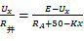，或者由闭合电路欧姆定律得：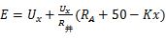可解其中任意一式得：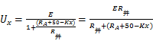，可见正确选项为。
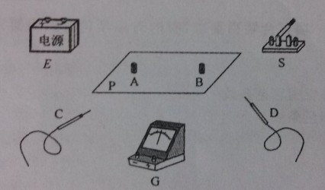
22(2013全国卷大纲版)．（6分）如图，E为直流电源，G为灵敏电流计，A、B为两个圆柱形电极，P是木板，C、D为两个探针，S为开关。现用上述实验器材进行“用描迹法画出电场中平面上的等势线”的实验。
（1）木板P上有白纸、导电纸和复写纸，最上面的应该是 纸；
（2）用实线代表导线将实验器材正确连接。

22答案：（1）导电纸
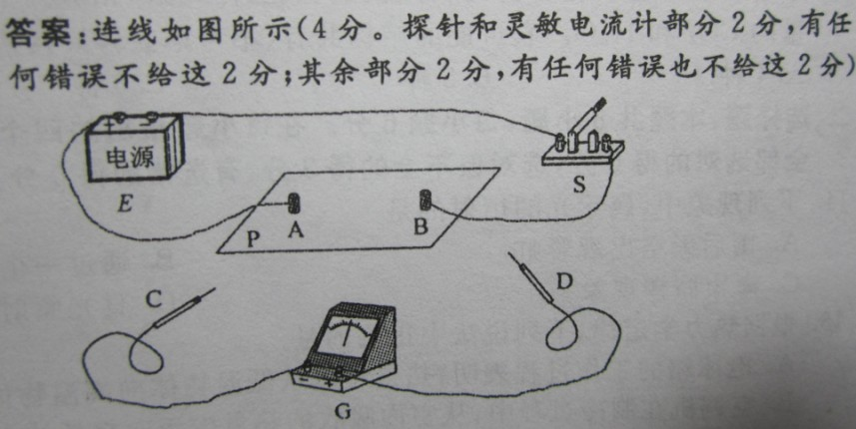
（2）

12(2013海南卷)．某同学将量程为200μA、内阻为500Ω的表头μA改装成量程为1mA和10mA的双量程电流表，设计电路如图（a）所示。定值电阻R₁=500Ω，R₂和R₃的值待定，S为单刀双掷开关，A、B为接线柱。回答下列问题：
μA
R₁
R₂
R₃
1
2
A
B
S
图a

（1）按图（a）在图（b）中将实物连线；
（2）表笔的颜色为 色（填“红”或“黑”）
（3）将开关S置于“1”挡时，量程为 mA；
（4）定值电阻的阻值R₂= Ω，R₃= Ω。（结果取3位有效数字）
（5）利用改装的电流表进行某次洞里时，S置于“2”挡，表头指示如图（c）所示，则所测量电流的值为 mA。

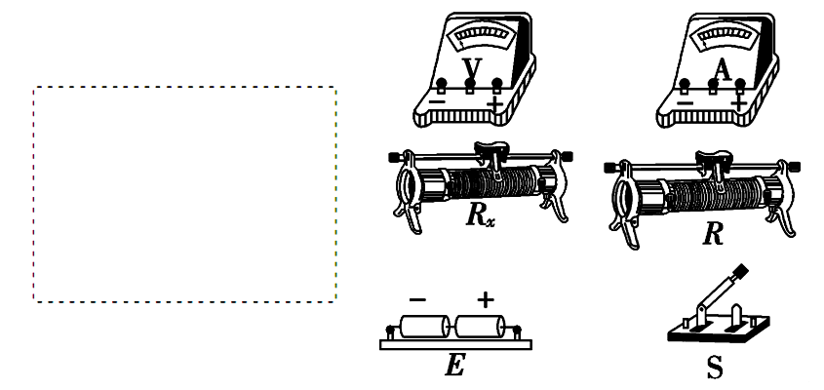
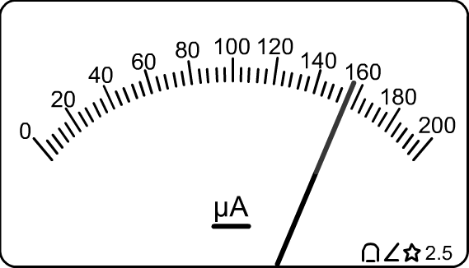
S

R₃

R₂

3

-

+

μA

表笔a

图b

表笔b

R₁

A

B

图c

S

R₃

R₂

3

-

+

μA

表笔a

图b

表笔b

R₁

A

B

答案：(1)如图 (2)黑；
(3)10 (4)225，250；
(5)0.780(0.78同样给分)
19(2) （2013福建卷理综（12分）硅光电池在无光照时不产生电能，可视为一电子元件。某实验小组设计如图甲电路，给硅光电池加反向电压（硅光电池负极接高电势点，正极接低电势点），探究其在无光照时的反向伏安特性。图中电压表的V₁量程选用3V，内阻为6.0k;电压表V₂量程选用15V，内阻约为30k；R₀为保护电阻；直流电源电动势E约为12V，内阻不计。
①根据图甲，用笔画线代替导线，将图乙连接成完整电路。
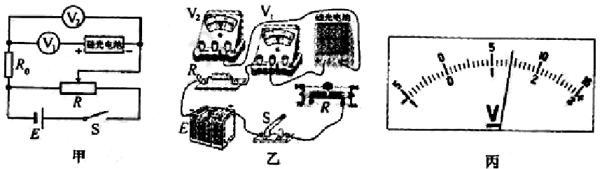
②用遮光罩罩住硅光电池，闭合开关S，调节变阻器R，读出电压表V₁、V₂的示教U₁、U₂。
(ⅰ)某次测量时，电压表V₁示数如图丙，则U₁= V．可算出通过硅光电他的反向电流大小为
mA（保留两位小数）。
（ⅱ）该小组测出大量数据，筛选出下表所示的9组U₁、U₂数据，算出相应的硅光电池两端反向电压U_{X} 和通过反向电流I_{X}（表中“-”表示反向），并在坐标纸上建立I_{X}-U_{X}坐标系，标出了与表中前5组U_{X}、I_{X}数据对应的5个坐标点。请你标出余下的4个坐标点，并绘出I_{X}-U_{X}图线。
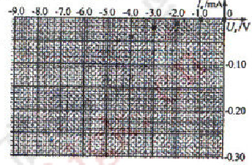
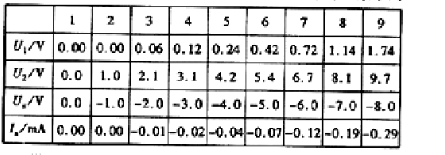
（ⅲ）由I_{X}-U_{X}图线可知，硅光电池无光照下加反向电压时，
I_{X}与U_{X}成____（填“线性”或“非线性”）关系。
19（2）答案：
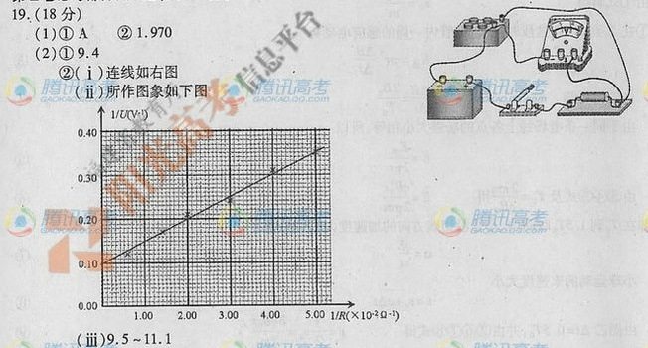
9（3）(2013天津卷)．要测绘一个标有“3V，0.6W”小灯泡的伏安特性曲线，灯泡两端的电压需要由,零逐渐增加到3V，并便于操作。已选用的器材有：
电池组（电动势为4.5V，内阻约1Ω):
电流表（量程为0~250mA．内阻约5Ω);
电压表（量程为0~3V．内限约3kΩ):
电键一个、导线若干。
- 实验中所用的滑动变阻器应选下列中的（填字母代号）。
- 滑动变阻器（最大阻值20Ω, 额定电流1A)
- 滑动变阻器（最大阻值1750Ω,额定电流0.3A)
- 实验的电路图应选用下列的图（填字母代号）。
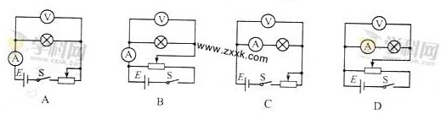

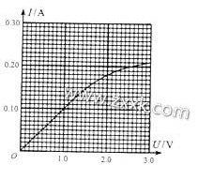
- 实脸得到小灯泡的伏安特性曲线如图所示。如果将这个小灯泡接到电动势为1.5V，内阻为50Ω的电源两端，小灯泡消耗的功率是＿W。
答案：①A ②B ③0.1

12(2013天津卷)．.(20分）超导现象是20世纪人类重大发现之一，日前我国己研制出世界传输电流最大的高温超导电缆并成功示范运行。
(l）超导体在温度特别低时电阻可以降到几乎为零，这种性质可以通过实验研究．将一个闭合超导金属圈环水平放置在匀强磁场中，磁感线垂直于圈环平面向上，逐渐降低温度使环发生由正常态到超导态的转变后突然撤去磁场，若此后环中的电流不随时间变化．则表明其电阻为零。请指出自上往下看环中电流方向，并说明理由。
（2）为探究该圆环在超导状态的电阻率上限ρ，研究人员测得撤去磁场后环中电流为I,并经一年以上的时间t未检测出电流变化。实际上仪器只能检测出大于ΔI的电流变化，其中△I<<I，当电流的变化小于△I时，仪器检测不出电流的变化，研究人员便认为电流没有变化。设环的横截面积为S，环中定向移动电子的平均速率为v，电子质量为m、电荷量为e．试用上述给出的各物理量，推导出ρ的表达式。
(3）若仍使用上述测量仪器，实验持续时间依旧为t．为使实验获得的该圆环在超导状态
的电阻率上限ρ的准确程度更高，请提出你的建议，并简要说明实现方法．

答案：（1）逆时针方向
（2）ρ=mvs⊿I/(etI²)
（3）由ρ=mvs⊿I/(etI²)看出，在题设条件下，适当增大超导电流。可以使实验获得ρ的准确程度更高，通过增大穿过该环的磁通量变化率可实现增大超导电流。

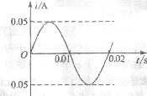
2(2013四川卷)．用220V的正弦交流电通过理想变压器对一负载供电，变压器输出电压是110V，通过负载的电流图像如图所示，则
A．变压器输入功率约为3. 9W
B．输出电压的最大值是110V
C．变压器原、副线圈匝数比是1：2
D．负载电流的函数表达式=0.05sin(100πt+)A
答案：A
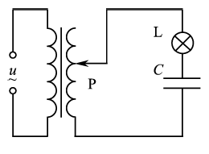
8【2013江苏高考】. 如图所示,理想变压器原线圈接有交流电源,当副线圈上的滑片P 处于图示位置时,灯泡L 能发光. 要使灯泡变亮,可以采取的方法有
((BA))增向大下交滑流动电P源的电压
(C)增大交流电源的频率
(D)减小电容器C 的电容
答案：BC

3(2013海南卷)．通过一阻值R=100Ω的电阻的交变电流如图所示，其周期为1s.电阻两端电压的有效值为
1

i/A

t/s

0.5

0.1

0.2

-0.1

-0.2

0

A．12V B．4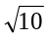V
C．15V D．8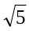V
答案：B

16【2013广东高考】.如图5，理想变压器原、副线圈匝数比n₁：n₂=2:1,
和均为理想电表，灯泡电阻R₁=6Ω,AB端电压u₁=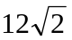sin100πt（V）.下列说法正确的是
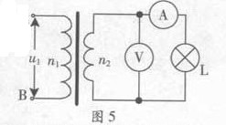
- 电流频率为100Hz
- 的读数为24V
- 的读数为0.5A
- 变压器输入功率为6W
答案：D
17（2013山东理综）.图甲是小型交流发电机的示意图，两磁极N、S间的磁场可视为水平方向的匀强磁场，为交流电流表。线圈绕垂直于磁场方向的水平轴沿逆时针方向匀速转动，从图示位置开始计时，产生的交变电流随时间变化的图像如图乙所示，以下判断正确的是
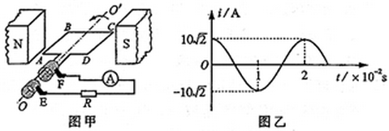
A．电流表的示数为10A
B.线圈转动的角速度为50rad/s
C.0.01s时线圈平面与磁场方向平行
D．0.02s时电阻R中电流的方向自右向左
答案：AC
15（2013福建卷理综.如图,实验室一台手摇交流发电机,内阻r=1.0,外接R=9.0的电阻。闭合开关S，当发电机转子以某一转速匀速转动时，产生的电动势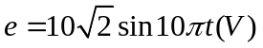，则
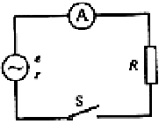
A.该交变电流的频率为10Hz
B.该电动势的有效值为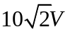
C.外接电阻R所消耗的电功率为10W
D.电路中理想交流电流表的示数为1.0A
答案：C
4(2013天津卷)．．普通的交流电流表不能直接接在高压输电线路上测量电流，通常要通过电流互感器来连接，图中电流互感器ab一侧线圈的匝数较少，工作时电流为I_{ab}，cd一侧线圈的匝数较多，工作时电流为I_{cd}，为了使电流表能正常工作，则
A.ab接MN、cd接PQ，I_{ab}<I_{cd}
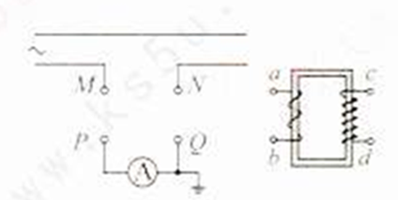
B. ab接MN、cd接PQ，I_{ab}>I_{cd}
C.ab接PQ、cd接MN，I_{ab}<I_{cd}
D.ab接PQ、cd接MN，I_{ab}>I_{cd}

答案：B

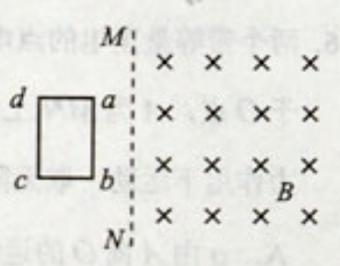
3(2013天津卷)．．如图所示，纸面内有一矩形导体闭合线框动abcd．ab边长大于bc边长，置于垂直纸面向里、边界为MN的匀强磁场外，线框两次匀速地完全进入磁场，两次速度大小相同，方向均垂直于MN。第一次ab边平行MN进入磁场．线框上产生的热量为Q₁，通过线框导体横截面的电荷量为q₁：第二次bc边平行MN进入磁场．线框上产生的热量为Q₂，通过线框导体横截面的电荷量为q₂，则
A:Q₁>Q₂ q₁=q₂
B: Q₁>Q₂ q₁>q₂
C:Q₁=Q₂ q₁=q₂
D: Q₁=Q₂ q₁>q₂
答案：A

16(2013安徽高考)．如图所示，足够长平行金属导轨倾斜放置，倾角为37⁰，宽度为0.5m，电阻忽略不计，其上端接一小灯泡，电阻为1Ω。一导体棒MN垂直于导轨放置，质量为0.2kg，接入电路的电阻为1Ω，两端于导轨接触良好，与导轨间的动摩擦因数为0.5。在导轨间存在着垂直于导轨平面的匀强磁场，磁感应强度为0.8T。将导体棒MN由静止释放，运动一端时间后，小灯泡稳定发光，此后导体棒MN的运动速度及小灯泡消耗的电功率分别为（重力加速度g取10m/s²，sin37⁰=0.6）
37⁰
N
×
M
小灯泡
A．2.5m/s 1W B．5m/s 1W
C．7.5m/s 9W D．15m/s 9W
【答案】B
11【2013上海高考】．如图，通电导线MN与单匝矩形线圈abcd共面，位置靠近ab且相互绝缘。当MN中电流突然减小时，线圈所受安培力的合力方向
(A)向左 (B)向右
(C)垂直纸面向外 (D)垂直纸面向里
答案：B

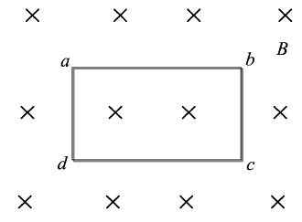
13【2013江苏高考】. (15 分)如图所示,匀强磁场中有一矩形闭合线圈abcd,线圈平面与磁场垂直. 已知线圈的匝数N =100,边长ab =1. 0 m、bc =0. 5 m,电阻r =2 Ω. 磁感应强度B 在0 ~1 s 内从零均匀变化到0. 2 T. 在1 ~5 s 内从0. 2 T 均匀变化到-0. 2 T,取垂直纸面向里为磁场的正方向.
求(1:)0. 5 s 时线圈内感应电动势的大小 E 和感应电流的方向；
（2)在1~5 s 内通过线圈的电荷量q；
（3）0~5 s内线圈产生的焦耳热Q.

答案：
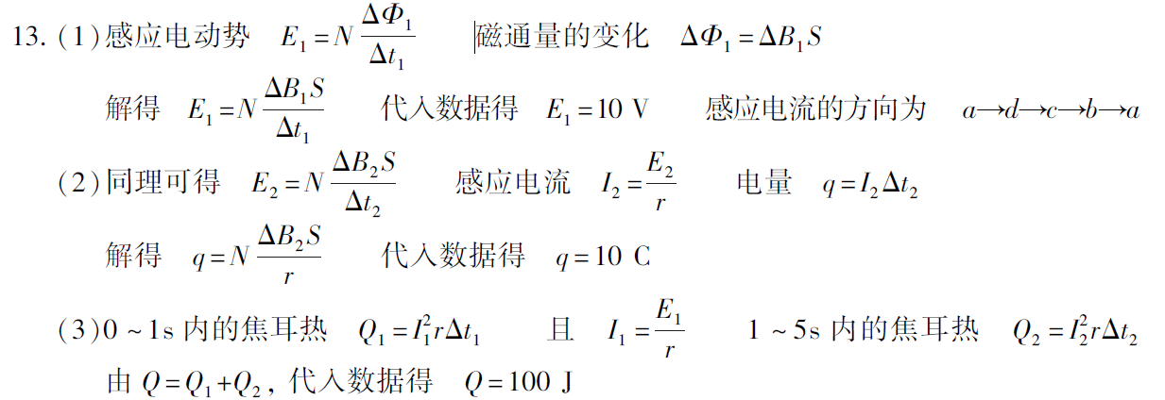

36【2013广东高考】.（18分）如图19（a）所示，在垂直于匀强磁场B的平面内，半径为r的金属圆盘绕过圆心O的轴转动，圆心O和边缘K通过电刷与一个电路连接，电路中的P是加上一定正向电压才能导通的电子元件。流过电流表的电流I与圆盘角速度ω的关系如图19（b）所示，其中ab段和bc段均为直线，且ab段过坐标原点。ω>0代表圆盘逆时针转动。已知：R=3.0Ω，B=1.0T，r=0.2m。忽略圆盘、电流表和导线的电阻
- 根据图19（b）写出ab、bc段对应I与ω的关系式
- 求出图19（b）中b、c两点对应的P两端的电压U_{b}、Uc
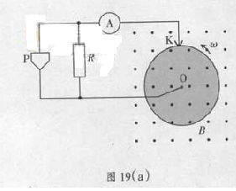
- 分别求出ab、bc段流过P的电流Ip与其两端电压Up的关系式
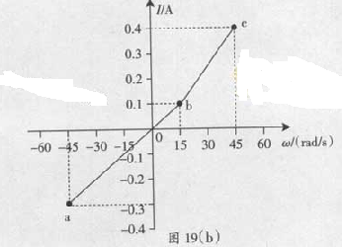

36答案：（1）ab段：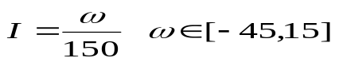;bc段：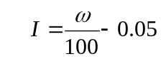
（2）
（3）ab段：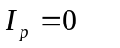 bc段：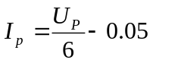

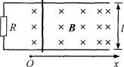
33【2013上海高考】．(16分)如图，两根相距l＝0.4m、电阻不计的平行光滑金属导轨水平放置，一端与阻值R＝0.15Ω的电阻相连。导轨x＞0一侧存在沿x方向均匀增大的稳恒磁场，其方向与导轨平面垂直，变化率k＝0.5T/m，x＝0处磁场的磁感应强度B₀＝0.5T。一根质量m＝0.1kg、电阻r＝0.05Ω的金属棒置于导轨上，并与导轨垂直。棒在外力作用下从x＝0处以初速度v₀＝2m/s沿导轨向右运动，运动过程中电阻上消耗的功率不变。求：
(1)回路中的电流；
(2)金属棒在x＝2m处的速度；
(3)金属棒从x＝0运动到x＝2m过程中安培力做功的大小；
(4)金属棒从x＝0运动到x＝2m过程中外力的平均功率。
33答案．（1）电路中电阻消耗的功率不变，即回路中的电流不变
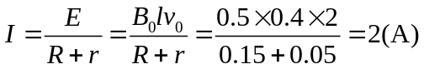
（2）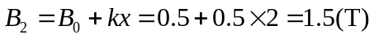
电流不变，即回路的感应电动势不变，即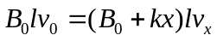
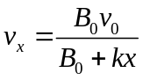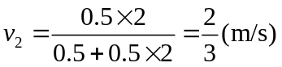
（3）安培力
安培力做功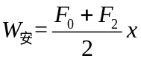=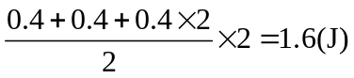

（4）由动能定理 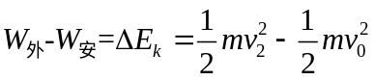
安培力的功率与回路的电功率相等，即：
时间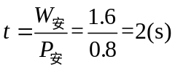
外力的平均功率 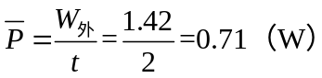
17（2013全国新课标I）、如图，在水平面(纸面)内有三根相同的均匀金属棒ab、Ac和MN其中ab、ac在a点接触，构成“v”字型导轨。空间存在垂直于纸面的均匀碰场。用力使MN向右匀速运动，从图示位置开始计时．运动中MN始终与bac的平分线垂直且和导轨保持良好接触。下列关于回路中电流i与时间t的关系图线．可能正确的是
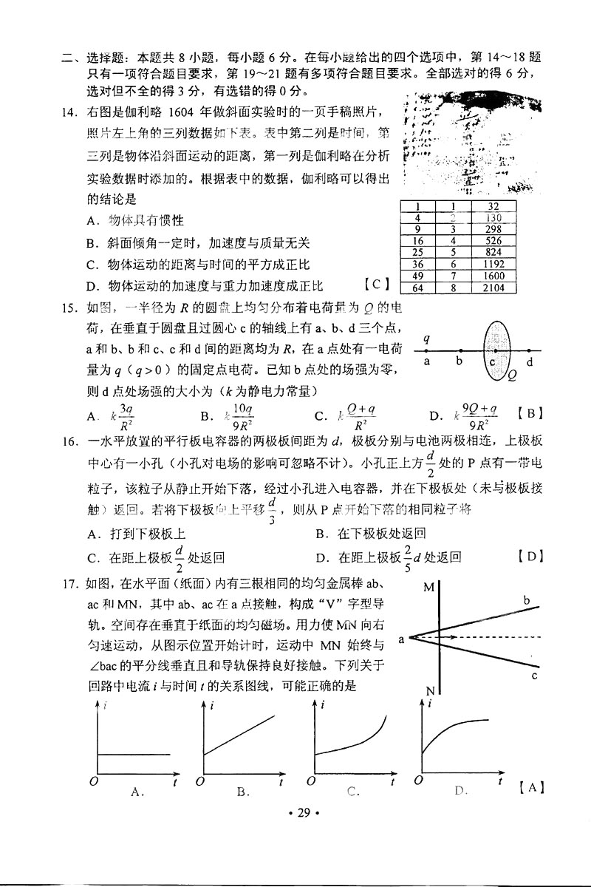

答案：A
解析：用力使MN向右匀速运动，在磁场中切割磁感线产生感应电动势。设∠bac=θ，根据法拉第电磁感应律有， 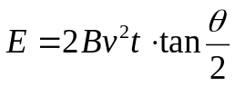。设金属棒单位长度电阻为R，根据闭合电路欧姆定律有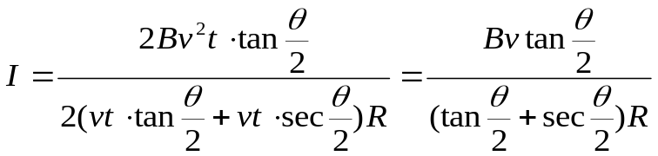，所以A选项正确。
25（2013全国新课标I）(19分)如图．两条平行导轨所在平面与水平地面的夹角为θ，间距为L。导轨上端接有一平行板电容器，电容为c。导轨处于匀强磁场中，磁感应强度大小为B．方向垂直于导轨平面。在导轨上放置质量为m的金属棒，棒可沿导轨下滑，且在下滑过程中保持与导轨垂直并良好接触。已知金属棒与导轨之间的动摩擦因数为µ，重力加速度大小为g。忽略所有电阻。让金属棒从导轨上端由静止开始下滑，求(1)电容器极扳上积累的电荷量与金属棒速度大小的关系：(2)金属转的速度大小随时间变化的关系。
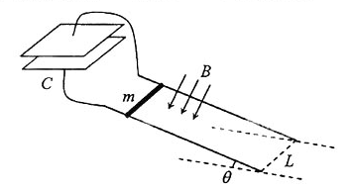
解析：（1）设金属棒下滑的速度大小为v,则感应电动势为E=BL v ①
平行板电容器两极板之间的电势差为U=E ②
设此时电容器极板上积累的电荷量为Q，按定义有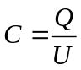 ③
联立①②③式得 Q=CBLv ④
(2)解法一：动力学观点
设金属棒的速度大小为v时经历的时间为t,通过金属棒的电流为i。金属棒受到的磁场的作用力方向沿导轨向上，大小为f_{i}=BLi ⑤
设在时间间隔（t,t+△t）内流经金属棒的电荷量为△Q，按定义有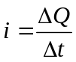 ⑥
△Q也是平行板电容器在时间间隔（t,t+△t）内增加的电荷量。由④式得△Q=CBL△v ⑦式中，△v为金属棒的速度变化量。按定义有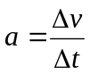 ⑧
金属棒所受到的摩擦力方向斜向上，大小为f₂=μN ⑨ 式中，N是金属棒对于导轨的正压力的大小，有N=mgcosθ ⑩
金属棒在时刻t的加速度方向沿斜面向下，设其大小为a,根据牛顿第二定律有
mgsinθ- f₁- f₂=ma ⑾
联立⑤至⑾式得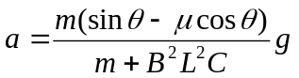 ⑿
由⑿式及题设可知，金属棒做初速度为零的匀加速运动。t时刻金属棒的速度大小为
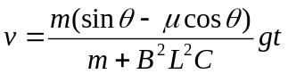 ⒀
解法二：动量观点
设金属棒的速度大小为v时经历的时间为t。通过金属棒的电流为i， i=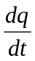
由动量定理，有mgsinθt- μmgcosθt-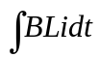=m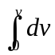,其中=BLQ=CB²L²v,解得

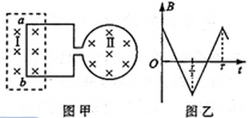
18（2013山东理综）.将一段导线绕成图甲所示的闭合电路，并固定在水平面（纸面）内，回路的ab边置于垂直纸面向里的匀强磁场Ⅰ中。回路的圆形区域内有垂直纸面的磁场Ⅱ，以向里为磁场Ⅱ的正方向，其磁感应强度B随时间t变化的图像如图乙所示。用F表示ab边受到的安培力，以水平向右为F的正方向，能正确反映F随时间t变化的图像是

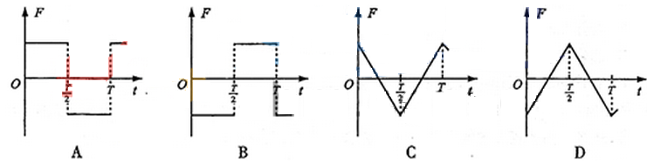
答案：B

17. (2013北京高考) 如图，在磁感应强度为B、方向垂直纸面向里的匀强磁场中，金属杆MN在平行金属导轨上以速度V向右匀速滑动, MN中产生的感应电动势为E_{l};若磁感应强度增为2B,其他条件不变，MN中产生的感应电动势变为E₂。则通过电阻R的电流方向及E₁与E₂之比E_{l}: E₂分别为
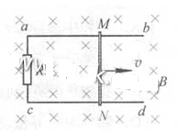
c→a，2：1
a→c，2：1
a→c，1：2
c→a，1：2
答案：C
考查了【电磁学】中的电磁感应问题，感应电流方向的判断――楞次定律，法拉第电磁感应定律，动生电动势的计算。
1、楞次定律；2、法拉第电磁感应定律；3、动生电动势的计算
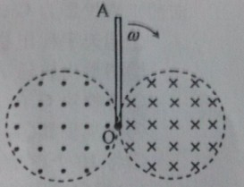
17(2013全国卷大纲版)．纸面内两个半径均为R的圆相切于O点，两圆形区域内分别存在垂直于纸面的匀强磁场，磁感应强度大小相等、方向相反，且不随时间变化。一长为2R的导体杆OA绕过O点且垂直于纸面的轴顺时针转动，角速度为ω。t=0时，OA恰好位于两圆的公切线上，如图所示，若选取从O指向A的电动势为正，下列描述导体杆中感应电动势随时间变化的图像可能正确的是（ ）

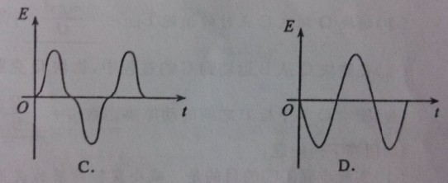
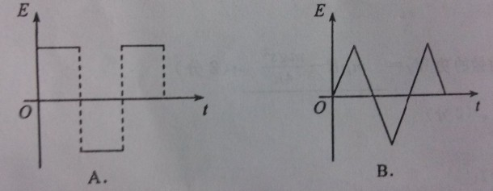

答案：C

6(2013海南卷)．如图，水平桌面上固定有一半径为R的金属细圆环，环面水平，圆环每单位长度的电阻为r，空间有一匀强磁场，磁感应强度大小为B，方向竖直向下；一长度为2R、电阻可忽略的导体棒置于圆环左侧并与环相切，切点为棒的中点。棒在拉力的作用下以恒定加速度a从静止开始向右运动，运动过程中棒与圆环接触良好。下列说法正确的是
B

O

A．拉力的大小在运动过程中保持不变
B．棒通过整个圆环所用的时间为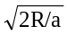
C．棒经过环心时流过棒的电流为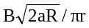
D．棒经过环心时所受安培力的大小为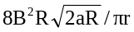
答案：D
10(2013海南卷)．如图，在水平光滑桌面上，两相同的矩形刚性小线圈分别叠放在固定的绝缘矩形金属框的左右两边上，且每个小线圈都各有一半面积在金属框内，在金属框接通逆时针方向电流的瞬间
左

右

A．两小线圈会有相互靠拢的趋势
B．两小线圈会有相互远离的趋势
C．两小线圈中感应电流都沿顺时针方向
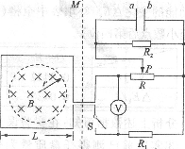
D．左边小线圈中感应电流沿顺时针方向，右边小线圈中感应电流沿逆时针方向
答案：BC

7(2013四川卷)．如图所示，边长为L、不可形变的正方形导线框内有半径为r的圆形磁场区域，其磁感应强度B随时间t的变化关系为B= kt(常量k>0)。回路中滑动变阻器R的最大阻值为R。，滑动片P位于滑动变阻器中央，定值电阻R₁=R。、R₂=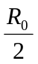。闭合开关S，电压表的示数为U，不考虑虚线MN右侧导体的感应电动势，则
A．R₂两端的电压为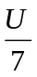
B．电容器的a极板带正电
C．滑动变阻器R的热功率为电阻R₂的5倍
D．正方形导线框中的感应电动势为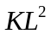
答案：AC
15（2013浙江理综）．磁卡的词条中有用于存储信息的磁极方向不同的磁化区，刷卡器中有检测线圈，当以速度v₀刷卡时，在线圈中产生感应电动势。其E-t关系如右图所示。如果只将刷卡速度改为v₀/2，线圈中的E-t关系可能是

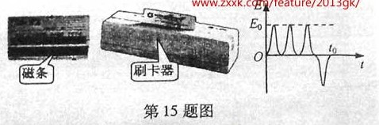
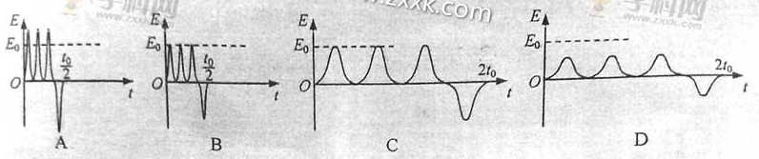

答案：D

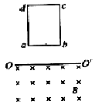
18（2013福建卷理综. 如图，矩形闭合线框在匀强磁场上方，由不同高度静止释放，用t₁、t₂分别表示线框ab边和cd边刚进入磁场的时刻。线框下落过程形状不变，ab边始终保持与磁场水平边界OO’平行，线框平面与磁场方向垂直。设OO’下方磁场磁场区域足够大，不计空气影响，则下列哪一个图像不可能反映线框下落过程中速度v随时间t变化的规律
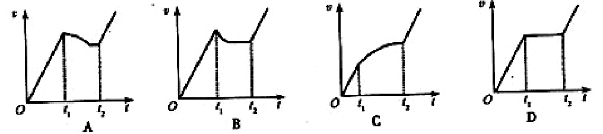

答案：B

